ОПИСАНИЕ МЕСТОПОЛОЖЕНИЯ ГРАНИЦ

Публичный сервитут в целях реконструкции и эксплуатации линейного объекта системы газоснабжения:

«Газораспределительные сети от ГРС г. Вологда» по проекту с наименованием: «Капитальный ремонт моста через

реку Шограш по ул.Можайского в г.Вологде»

(наименование объекта, местоположение границ которого описано (далее - объект))

Раздел 1

|  |  |  |
| --- | --- | --- |
| Сведения об объекте | | |
|  | | |
| № п/п | Характеристики объекта | Описание характеристик |
| 1 | 2 | 3 |
| 1 | Местоположение объекта | Российская Федерация, Вологодская область, городской округ город Вологда, город Вологда |
| 2 | Площадь объекта +/- величина погрешности определения площади (Р+/- Дельта Р) | 90 кв.м ± 4 кв.м |
| 3 | Иные характеристики объекта | Публичный сервитут устанавливается в интересах АО «Газпром газораспределение Вологда» (ИНН 3525025360, ОГРН 1023500873626, юр.адрес: 160014, Вологодская область, г.Вологда, ул. Саммера, д.4а, адрес электронной почты: [info@voloblgaz.ru](mailto:info@voloblgaz.ru),  8(8172)57-21 -70) в в целях реконструкции и эксплуатации линейного объекта системы газоснабжения: «Газораспределительные сети от ГРС г. Вологда» по проекту с наименованием: «Капитальный ремонт моста через реку Шограш по ул.Можайского в г.Вологде». Срок публичного сервитута - 10 (десять) лет. |

Раздел 2

|  |  |  |  |  |  |
| --- | --- | --- | --- | --- | --- |
| Сведения о местоположении границ объекта | | | | | |
| 1. Система координат МСК-35, зона 2 | | | | | |
| 2. Сведения о характерных точках границ объекта | | | | | |
| Обозначение характерных точек границ | Координаты,м | | Метод определения координат характерной точки | Средняя квадратическая погрешность положения характерной точки (МО, м | Описание обозначения точки на местности (при наличии) |
| Х | Y |
| 1 | 2 | 3 | 4 | 5 | 6 |
| Зона1(1) | - | - | - | - | - |
| 1 | 351009.83 | 2327696.76 | Аналитический метод | 0.10 | - |
| 2 | 351009. 0 | 2327702.27 | Аналитический метод | 0.10 | - |
| 3 | 351007.07 | 2327705.73 | Аналитический метод | 0.10 | - |
| 4 | 351004.62 | 2327705.61 | Аналитический метод | 0.10 | - |
| 5 | 351005.81 | 2327696.58 | Аналитический метод | 0.10 | - |
| 1 | 351009.83 | 2327696.76 | Аналитический метод | 0.10 | - |
| Зона1(2) | - | - | - | - | - |
| 6 | 351007.80 | 2327729.77 | Аналитический метод | 0.10 | - |
| 7 | 351008.04 | 2327743.26 | Аналитический метод | 0.10 | - |
| 8 | 351003.86 | 2327743.39 | Аналитический метод | 0.10 | - |
| 9 | 351003.69 | 2327729.68 | Аналитический метод | 0.10 | - |
| 6 | 351007.80 | 2327729.77 | Аналитический метод | 0.10 | - |
| 3. Сведения о характерных точках части (частей) границы объекта | | | | | |
| Обозначение характерных точек части границы | Координаты,м | | Метод определения координат характерной точки | Средняя квадратическая погрешность положения характерной точки  (МО, м | Описание обозначения точки на местности (при наличии) |
| Х | Y |
| 1 | 2 | 3 | 4 | 5 | 6 |
| - | - | - | - | - | - |

Раздел 4

Схема расположения границ публичного сервитута

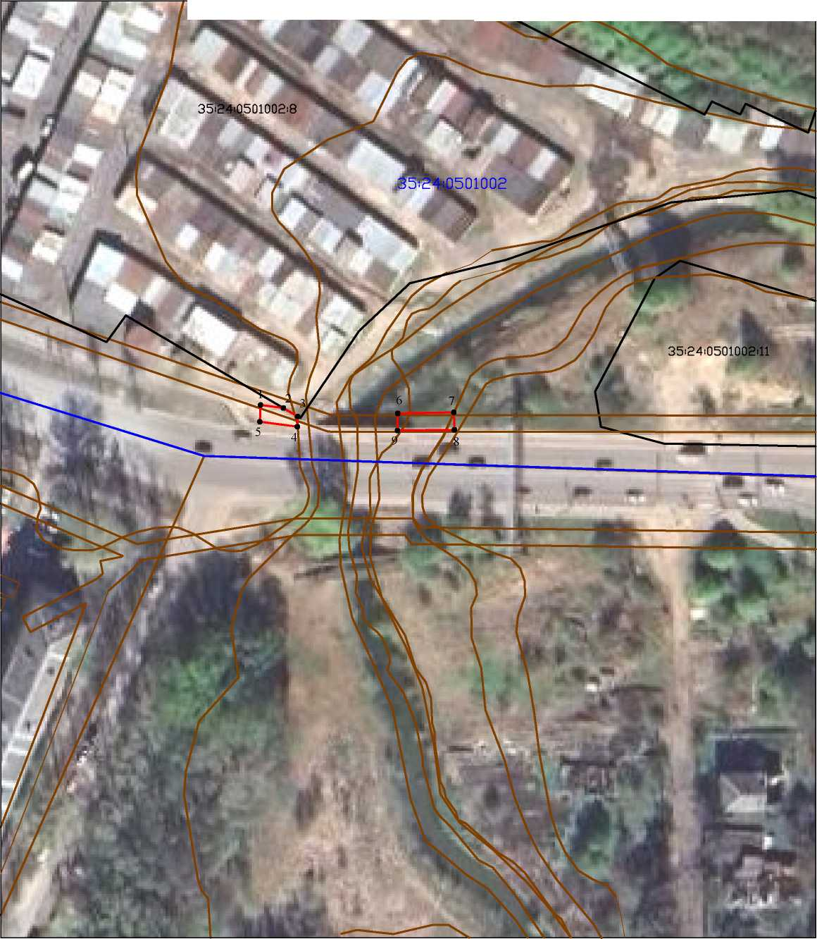

Масштаб 1:1000

Система координат: МСК-35 2 зона

Условные обозначения:

- граница и обозначение территории публичного сервитута

- существующая часть границы, имеющиеся в ЕГРН сведения о которой

достаточны для определения - граница ОКС

**ее местоположения**

- граница кадастрового квартала

* граница зоны с особыми условиями использования территории

• 1

* обозначение характерной точки границы, сведения о которой позволяют

однозначно определить ее положение на местности 35:24:0501002:8 - кадастровый номер объекта недвижимости

**35:24:0501002** - номер кадастрового квартала